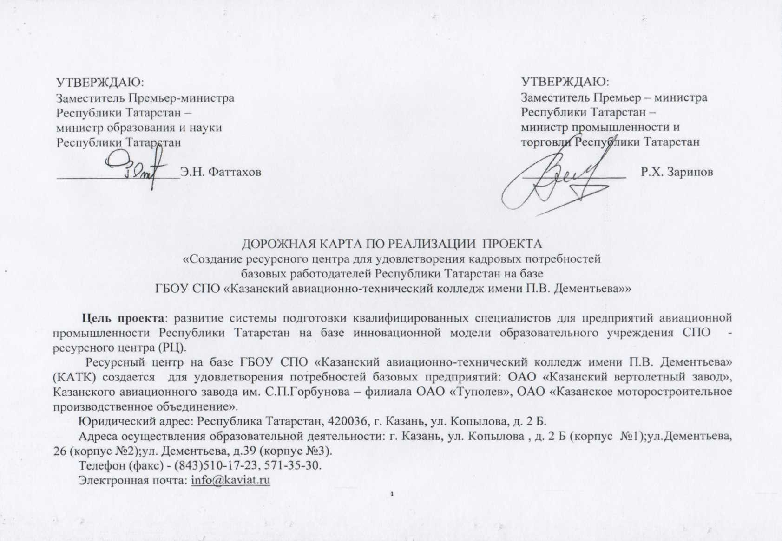В колледже реализуются программы:
среднего профессионального образования по программам подготовки специалистов среднего звена;
среднего профессионального образования по программам подготовки квалифицированных рабочих (служащих);
дополнительные профессиональные программы;
профессиональной подготовки по профессиям рабочих;
дополнительные общеобразовательные.
Ежегодно колледж выпускает около 300 специалистов. Все выпускники колледжа трудоустраиваются на предприятиях авиа- и машиностроительной отрасли Республики Татарстан.
Под ресурсными центрами (РЦ) понимается форма объединения, концентрации ресурсов от различных собственников (правительства, работодателей, образовательных организаций, международных инвесторов, физических лиц). Создаваемые в ресурсном центре профильные образовательные ресурсы предназначены для реализации сейчас и в перспективе различных уровней образования: НПО, СПО, ВПО, предпрофильная подготовка учащихся, а также профессиональная подготовка и переподготовка.
Ресурсный центр на базе КАТК создается инициативой Министерства образования и науки Республики Татарстан с целью развития системы подготовки квалифицированных специалистов для предприятий авиационной промышленности РТ.
Сроки реализации проекта:
Начало – май 2014 г.
Окончание – май 2017 г.

Для подготовки востребованных специалистов в рамках создания ресурсного центра надо выполнить следующие задачи:
- Ремонт учебных площадей трех корпусов.
- Введение в учебный процесс нового корпуса по адресу: ул.Дементьева, 26.
- Создание инновационной инфраструктуры ресурсного центра, включающей модернизированную учебно-лабораторную базу, новые производственные участки учебно-производственного полигона и учебного цеха колледжа.
- Оснащение колледжа современными техническими средствами обучения, программным обеспечением.
- Оснащение колледжа для дополнительного профессионального образования эмуляторами, тренажерами, специальными обучающими классами, учебными высокотехнологичными станками.
- Создание условий для творческого развития студентов через научно-техническое творчество по направлениям: робототехника, авиамоделирование и др.
- Обеспечение здоровьесберегающей и безопасной образовательной среды: оборудование спортплощадки, системы видеонаблюдения и пропускной системы, комнаты психологической разгрузки.
- Организация повышения квалификации, переподготовки и стажировки преподавателей и мастеров производственного обучения для формирования новых компетенций.
- Разработка и реализация новых программ подготовки квалифицированных рабочих (служащих), дополнительных профессиональных программ, программ курсов повышения квалификации и методических материалов, в том числе с использованием дуальной формы обучения.
- Создание временных творческих коллективов из работников колледжа, ученых ИПП ПО РАО и специалистов предприятий для разработки, систематизации и обобщения экспериментальной научно-методической работы по теме «Интеграция учебно-воспитательного процесса как основа и средство профессионального образования» и для подготовки соответствующих методических рекомендаций, пособий и другого материала, готового для распространения.
- Развитие системы менеджмента качества в части оценки требований потребителей образовательного процесса и независимой оценки квалификаций выпускников ресурсного центра.

Ожидаемые результаты:
- Достижение высокого качества подготовки квалифицированных рабочих и специалистов, профессионально адаптированных к инновационной деятельности за счет эффективного механизма участия работодателей в определении профессиональных компетенций, объемов, структуры содержания подготовки.
- Удовлетворение кадровых потребностей ключевых работодателей отрасли в Республике Татарстан.
- Обеспечение нового методического и технологического подхода к организации образовательного процесса на основе модульно-компетентностного подхода через создание и внедрение учебно-технологических комплексов с использованием уникального лабораторного оборудования.
- Повышение квалификации инженерно-педагогических кадров, обновление педагогического состава.
- Актуализация интереса у молодежи к особо востребованным профессиям (специальностям) для экономики Республики Татарстан и других регионов России, формирование контингента обучающихся, мотивированных к обучению на рабочие профессии и технические специальности по профилю колледжа.

